**Tugas Pertemuan Ke – 6**

**Bab 6 : Alarm Manager**

|  |  |
| --- | --- |
| **Nama** | Alfina |
| **Nim** | 2018041 |
| **Kelas** | B |
| **Pemberi Tugas** | Miftakhussurur Al Maliki (2118103) |

1. **Menambahkan menu pada action bar / navigation bar dari project sebelumnya kemudian terapkan Alarm Manager pada activity tersebut, lalu jika notifikasi di klik akan tampil project view group kalian.**
2. **Langkah – langkah pengerjaan**
3. Membuat *project* baru pada Android Studio dengan memilih *New Projec*t seperti pada gambar dibawah

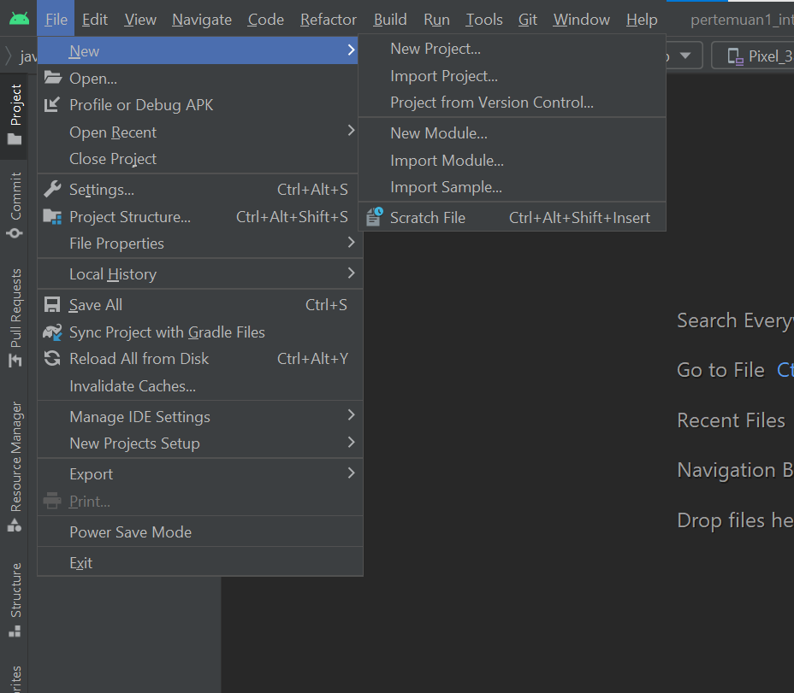

#### Halaman Awal Android Studio

1. Praktikan memilih “*Empy Activity*” pada “*Phone and Tablet*” seperti pada gambar dibawah

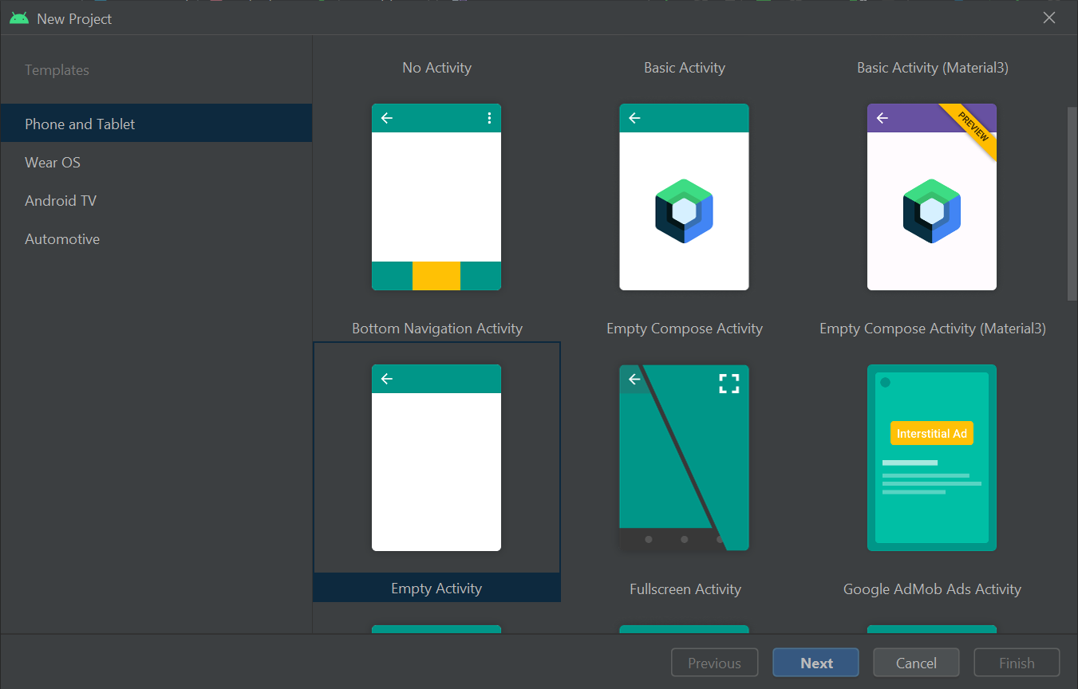

#### *Empty Activity* pada *Phone and Tablet*

1. Mengisi identitas project seperti pada gambar. Disarankan memakai minimum SDK 27 ( Android 8.1 Oreo ). Jika sudah klik finish

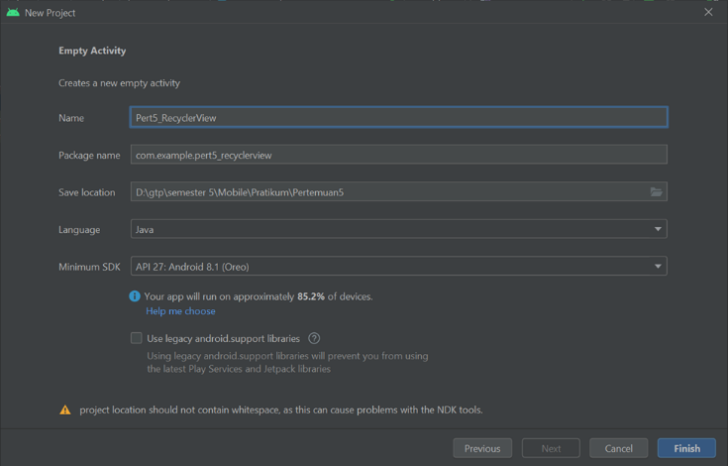

#### Mengisi Identitas *Project*

1. Langkah selanjutnya, membuat *icon*. Pergi ke folder *drawable* >> *New* >> *Vektor Asset*.

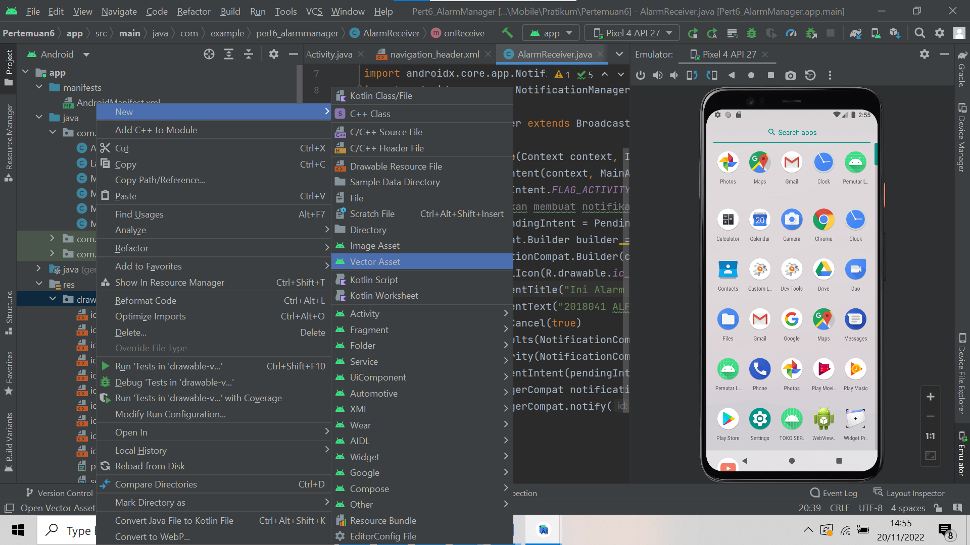

#### Membuat *Vector* Baru

1. Klik ikon pada “*Clip Art*” lalu kalian bisa memilih ikon yang sudah disediakan oleh android studio, kalian cari 3 ikon yaitu *home*, *search*, *collections,* dan *alarm*. Simpan *icon* *home* dengan nama ic_home, lalu *search* dengan ic_search, lalu *collections* dengan nama ic_*collections*, dan alarm dengan nama ic_*alarm*

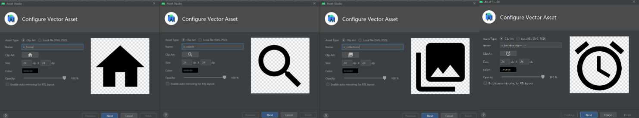

#### *Clip Art* yang Dibutuhkan

1. Kemudian membuat java *class* baru dengan cara klik kanan pada com.example > new > java class

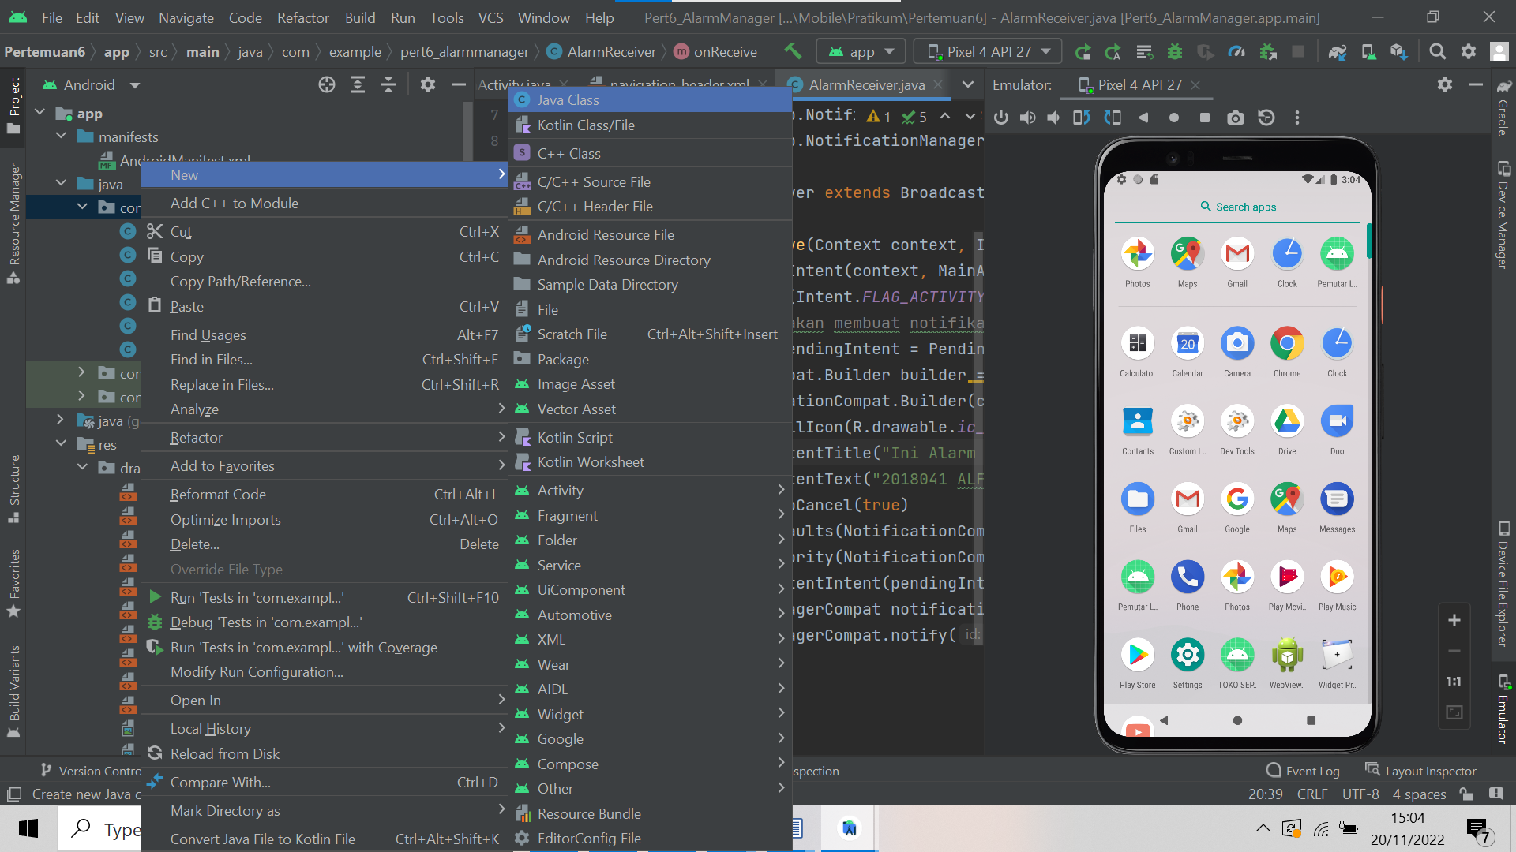

#### Membuat *Class* Baru

1. Kemudian beri identitas seperti gambar dibawah ini. Kemudian tekan enter.

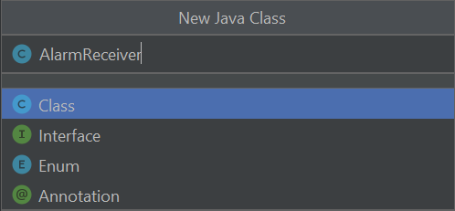

#### Memberi Nama *Class* Baru

1. Selanjutnya berikan *source code* pada AlarmReceiver.java seperti dibawah.

|  |
| --- |
| package com.example.pert6_alarmmanager;  import android.app.PendingIntent;  import android.content.BroadcastReceiver;  import android.content.Context;  import android.content.Intent;  import androidx.core.app.NotificationCompat;  import androidx.core.app.NotificationManagerCompat;  public class AlarmReceiver extends BroadcastReceiver {  @Override  public void onReceive(Context context, Intent intent) {  Intent i = new Intent(context, MainActivity.class);  intent.setFlags(Intent.FLAG_ACTIVITY_NEW_TASK | Intent.FLAG_ACTIVITY_CLEAR_TASK);  //builder yang akan membuat notifikasi tampil  PendingIntent pendingIntent = PendingIntent.getActivity(context, 0 ,i, 0);  NotificationCompat.Builder builder = new  NotificationCompat.Builder(context, "AlarmManager")  .setSmallIcon(R.drawable.ic_alarm)  .setContentTitle("Ini Alarm Manager")  .setContentText("2018041 ALFINA")  .setAutoCancel(true)  .setDefaults(NotificationCompat.DEFAULT_ALL)  .setPriority(NotificationCompat.PRIORITY_HIGH)  .setContentIntent(pendingIntent);  NotificationManagerCompat notificationManagerCompat = NotificationManagerCompat.from(context);  notificationManagerCompat.notify(123, builder.build());  }  } |

*Source code* di atas adalah *source code* pada *class* AlarmReceiver yang betipe file java. Di dalam *source code* ini digunakan untuk menampilkan *notifikasi* pada android saat alarm sudah waktunya muncul.

1. Kemudian pergi ke *AndroidManifest* dengan cara klik folder *manifest* kemudian double klik pada AndroidManifest.java. Lalu tambahkan kode berikut.

|  |
| --- |
| <receiver android:name=".AlarmReceiver" /> |

*Source code* di atas adalah *source code* pada AndroidManifest yang digunakan untuk mengambil data pada file java class AlarmReceiver

1. Jika sudah, pergi ke build.gradle dengan cara pilih folder Gradle Script kemudian *double* klik pada build.gradle.

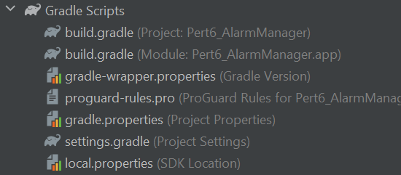

#### Tampilan *Gradle Script*

1. Kemudian tambahkan *source code* seperti pada gambar dibawah ini. lalu klik “Sync Now” pada *pop up gradle* yang akan muncul.

|  |
| --- |
| buildFeatures{  viewBinding true  } |

*Source code* di atas adalah *source code* pada *Gradle Script* yang digunakan untuk menambahkan *library* sesuai kebutuhan.

1. Jika sudah, maka pergi ke activity_main.xml lalu ubahlah *code* seperti pada gambar dibawah

|  |
| --- |
| <?xml version="1.0" encoding="utf-8"?>  <androidx.constraintlayout.widget.ConstraintLayout  xmlns:android="http://schemas.android.com/apk/res/android"  xmlns:app="http://schemas.android.com/apk/res-auto"  xmlns:tools="http://schemas.android.com/tools"  android:layout_width="match_parent"  android:layout_height="match_parent"  android:orientation="vertical"  tools:context=".MainActivity3">  <androidx.drawerlayout.widget.DrawerLayout  xmlns:android="http://schemas.android.com/apk/res/android"  xmlns:app="http://schemas.android.com/apk/res-auto"  xmlns:tools="http://schemas.android.com/tools"  android:id="@+id/dl"  android:layout_width="match_parent"  android:layout_height="match_parent">  <LinearLayout  xmlns:android="http://schemas.android.com/apk/res/android"  xmlns:app="http://schemas.android.com/apk/res-auto"  xmlns:tools="http://schemas.android.com/tools"  android:layout_width="match_parent"  android:layout_height="match_parent"  android:orientation="vertical">  <TextClock  android:id="@+id/selectedTime"  android:layout_width="match_parent"  android:layout_height="wrap_content"  android:layout_marginTop="200dp"  android:text="08 : 45"  android:textAlignment="center"  android:textColor="@color/black"  android:textSize="46dp" />  <Button  android:id="@+id/selectedTimeBtn"  android:layout_width="match_parent"  android:layout_height="70dp"  android:layout_marginHorizontal="26dp"  android:layout_marginTop="36dp"  android:text="Selected Time"  android:textSize="26dp"/>  <Button  android:id="@+id/setAlarmBtn"  android:layout_width="match_parent"  android:layout_height="70dp"  android:layout_marginTop="36dp"  android:layout_marginHorizontal="26dp"  android:text="Set Alarm"  android:textSize="26dp"/>  <Button  android:id="@+id/cancelAlarmBtn"  android:layout_width="match_parent"  android:layout_height="70dp"  android:layout_marginTop="36dp"  android:layout_marginHorizontal="26dp"  android:text="Cancel"  android:textSize="26dp"/>  </LinearLayout>  <com.google.android.material.navigation.NavigationView  android:id="@+id/nav_view"  android:layout_width="wrap_content"  android:layout_height="match_parent"  android:layout_gravity="start"  app:headerLayout="@layout/navigation_header"  app:menu="@menu/navigation_menu">  </com.google.android.material.navigation.NavigationView>  </androidx.drawerlayout.widget.DrawerLayout>  </androidx.constraintlayout.widget.ConstraintLayout> |

### Tabel Komponen activity_main4.xml

|  |  |  |  |
| --- | --- | --- | --- |
| **No** | **Object** | **Property** | **Value** |
|  | TextClock | Id  Text | @+id/selectedTime  08 : 45 |
|  | Button1 | Id  text | @+id/selectedTimeBtn  Selected Time |
|  | Button2 | Id  text | @+id/setAlarmBtn  Set Alarm |
|  | Button3 | Id  text | @+id/cancelAlarmBtn  Cancel Alarm |

Hasil tampilan

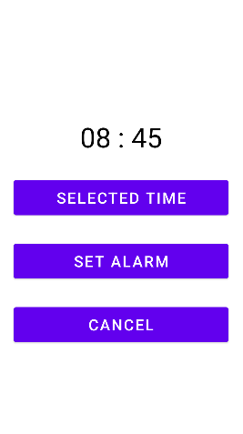

#### Hasil Tampilan pada activity_main4.xml

1. Ubahlah source code pada MainActivity seperti pada dibawah :

|  |
| --- |
| package com.example.pert6_alarmmanager;  import androidx.annotation.NonNull;  import androidx.appcompat.app.ActionBarDrawerToggle;  import androidx.appcompat.app.AppCompatActivity;  import androidx.drawerlayout.widget.DrawerLayout;  import android.app.AlarmManager;  import android.app.NotificationChannel;  import android.app.NotificationManager;  import android.app.PendingIntent;  import android.content.Context;  import android.content.Intent;  import android.os.Bundle;  import android.view.MenuItem;  import android.view.View;  import android.widget.Toast;  import com.example.pert6_alarmmanager.databinding.ActivityMain4Binding;  import com.example.pert6_alarmmanager.databinding.ActivityMainBinding;  import com.google.android.material.navigation.NavigationView;  import com.google.android.material.timepicker.MaterialTimePicker;  import com.google.android.material.timepicker.TimeFormat;  import java.util.Calendar;  public class MainActivity4 extends AppCompatActivity {  private ActivityMain4Binding binding;  private MaterialTimePicker picker;  private Calendar calendar;  private AlarmManager alarmManager;  private PendingIntent pendingIntent;  private DrawerLayout dl;  private ActionBarDrawerToggle abdt;  @Override  protected void onCreate(Bundle savedInstanceState) {  super.onCreate(savedInstanceState);  //mengaktifkan view binding  binding = ActivityMain4Binding.inflate(getLayoutInflater());  setContentView(binding.getRoot());  createNotificationChannel();  binding.selectedTimeBtn.setOnClickListener(new View.OnClickListener() {  @Override  public void onClick(View view) {  showTimePicker();  }  });  binding.setAlarmBtn.setOnClickListener(new View.OnClickListener() {  @Override  public void onClick(View view) {  setAlarm();  }  });  binding.cancelAlarmBtn.setOnClickListener(new View.OnClickListener() {  @Override  public void onClick(View view) {  cancelAlarm();  }  });  dl = (DrawerLayout) findViewById(R.id.dl);  abdt = new ActionBarDrawerToggle(this, dl, R.string.Open, R.string.Close);  abdt.setDrawerIndicatorEnabled(true);  dl.addDrawerListener(abdt);  abdt.syncState();  getSupportActionBar().setDisplayHomeAsUpEnabled(true);  NavigationView nav_view = (NavigationView) findViewById(R.id.nav_view);  nav_view.setNavigationItemSelectedListener(new NavigationView.OnNavigationItemSelectedListener() {  @Override  public boolean onNavigationItemSelected(@NonNull MenuItem item) {  int id = item.getItemId();  if (id == R.id.nav_home) {  Intent a = new Intent(MainActivity4.this, MainActivity.class);startActivity(a);  } else if (id == R.id.nav_search) {  Intent a = new Intent(MainActivity4.this, MainActivity2.class);startActivity(a);  } else if (id == R.id.nav_collections) {  Intent a = new Intent(MainActivity4.this, MainActivity3.class);startActivity(a);  }else if (id == R.id.nav_alarm) {  Intent a = new Intent(MainActivity4.this, MainActivity4.class);startActivity(a);  }  return true;  }  });  }  private void cancelAlarm() {  //untuk menggagalkan alarm yang sudah disetel  Intent intent = new Intent(this, AlarmReceiver.class);  pendingIntent = PendingIntent.getBroadcast(this, 0, intent, 0);  if (alarmManager == null) {  alarmManager = (AlarmManager) getSystemService(Context.ALARM_SERVICE);  }  alarmManager.cancel(pendingIntent);  Toast.makeText(this, "Alarm Cancelled", Toast.LENGTH_SHORT).show();  }  private void setAlarm() {  //untuk menjalankan alarm yang sudah disetel  alarmManager = (AlarmManager) getSystemService(Context.ALARM_SERVICE);  Intent intent = new Intent(this, AlarmReceiver.class);  pendingIntent = PendingIntent.getBroadcast(this, 0, intent, 0);  alarmManager.setInexactRepeating(AlarmManager.RTC_WAKEUP, calendar.getTimeInMillis(), AlarmManager.INTERVAL_DAY, pendingIntent);  Toast.makeText(this, "Alarm Set Successfully", Toast.LENGTH_SHORT).show();  }  private void showTimePicker() {  //memunculkan dialog timepicker menggunakan library dariandroid  picker = new MaterialTimePicker.Builder()  .setTimeFormat(TimeFormat.CLOCK_24H)  .setHour(12)  .setMinute(0)  .setTitleText("Select Alarm Time")  .build();  picker.show(getSupportFragmentManager(), "AlarmManager");  //mengeset waktu didalam view  picker.addOnPositiveButtonClickListener(new View.OnClickListener() {  @Override  public void onClick(View view) {  if (picker.getHour() > 12) {  binding.selectedTime.setText(String.format("%02d : %02d", picker.getHour(), picker.getMinute()));  } else {  binding.selectedTime.setText(picker.getHour() + " : " + picker.getMinute() + " ");  }  //menangkap inputan jam kalian lalu memulai alarm  calendar = Calendar.getInstance();  calendar.set(Calendar.HOUR_OF_DAY, picker.getHour());  calendar.set(Calendar.MINUTE, picker.getMinute());  calendar.set(Calendar.SECOND, 0);  calendar.set(Calendar.MILLISECOND, 0);  }  });  }  private void createNotificationChannel() {  //mendeskripsikan channel notifikasi yang akan dibangun  CharSequence name = "INI ALARM MANAGER";  String description = "PRAKTIKUM BAB5 TENTANG ALARM MANAGER";  //tingkat importance = high ( penting sekali )  int importance = NotificationManager.IMPORTANCE_HIGH;  NotificationChannel channel = new NotificationChannel("AlarmManager", name, importance);channel.setDescription(description);  //membuka izin pengaturan dari aplikasi untuk memulai service notifikasi  NotificationManager notificationManager = getSystemService(NotificationManager.class);  notificationManager.createNotificationChannel(channel);  }  @Override  public boolean onOptionsItemSelected(@NonNull MenuItem item) {  return abdt.onOptionsItemSelected(item) || super.onOptionsItemSelected(item);  }  } |

Analisa :

*Source code* di atas adalah *source code* pada class MainActivity4 yang bertipe file java. Di dalam *source code* ini digunakan untuk menjalakan tampilan pada activity_main4.xml sesuai dengan yang sudah diedit. Di dalam *class* ini terdapat *void-void* yang digunakan untuk *alarm manager* seperti *menginputkan* alarm, men *set* alarm setelah *diinput* dan menggagalkan alarm yang sudah di set jika tidak digunakan.

1. Hasil Tampilan

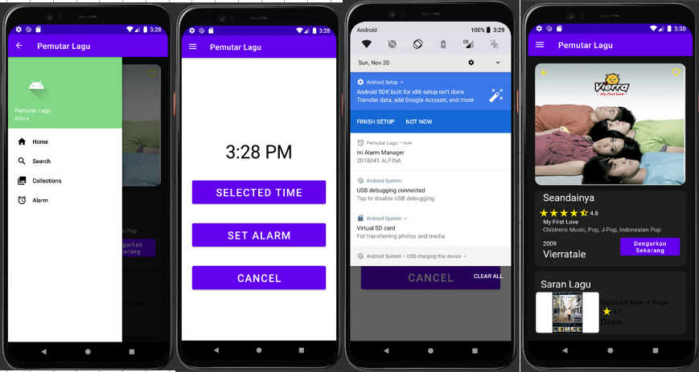

#### Hasil Running Program

1. **Link repository github**

<https://github.com/Alfina041/Tugas5_2018041.git>